**ORGANIZACIJA TURNIRA**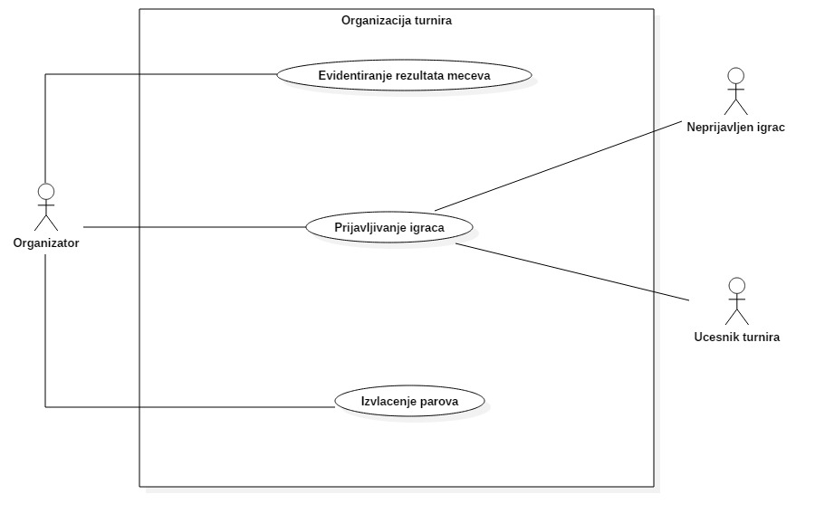

|  |  |  |
| --- | --- | --- |
| **Use case Name** | **Prijavljivanje igrača** | |
| **Brief Description** | Organizator prijavljuje igrača koji želi da učestvuje na turniru.  Igrač koji želi da učestvuje na turniru, nakon uspješne prijave postaje učesnik turnira. | |
| **Actors** | Organizator, Sistem, Neprijavljen igrač, Učesnik turnira | |
| **Triggers** |  | |
| **Flow of Events** | | |
| **Basic Flow** | **Steps** | **Actions** |
| 1 | Neprijavljen igrač zahtjeva prijavu za učešće na turniru. |
| 2 | Organizator provjerava datum dobijenog zahtjeva i poredi ga sa krajnjim datumom za prijavu. |
| 3 | Neprijavljen igrač prikuplja potrebnu dokumentaciju za prijavljivanje na turnir. |
| 4 | Neprijavljen igrač popunjava formular za prijavu na turnir. |
| 5 | Organizator upisuje prijavu dobijenu od igrača u sistem. |
| 6 | Sistem ažurira spisak igrača prijavljenih na turnir. |
| 7 | Organizator izdaje račun i akreditaciju za učesniku turnira. |
| 8 | Učesnik turnira prima račun i akreditaciju. |
| **Alternate Flow** | **Steps** | **Branching Actions** |
|  | 2.1 | AKO je istekao rok za prijavu, TADA radnik šalje obavještenje igraču koji je poslao zahtjev i tu se završava sa radom. |
| **Special Requirements** | | |
|  |  | |
| **Precondition** | Organizator ulogovan na sistem. | |
| **Postcondition** | Igrač prijavljen na turnir. | |
| **Extension Points** |  | |

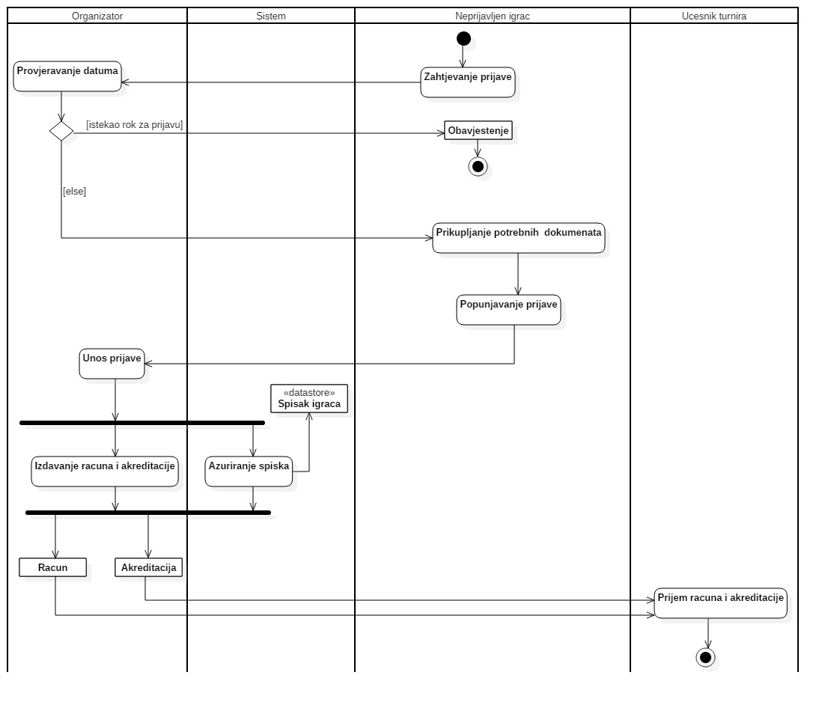

|  |  |  |
| --- | --- | --- |
| **Use case Name** | **Izvlačenje parova** | |
| **Brief Description** | Organizator izvlači parove, tj. formira žrijeb po kojem će se turnir odigrati. | |
| **Actors** | Organizator, Sistem | |
| **Triggers** |  | |
| **Flow of Events** | | |
| **Basic Flow** | **Steps** | **Actions** |
| 1 | Organizator zahtjeva prikaz spiska prijavljenih igrača na turnir. |
| 2 | Sistem prikazuje spisak prijavljenih igrača. |
| 3 | Organizator upisuje dobijeni žrijeb turnira. |
| 4 | Sistem unosi podatke o žrijebu turnira u skladište Žrijeb. |
| **Alternate Flow** |  |  |
| **Special Requirements** | | |
|  |  | |
| **Precondition** | Organizator ulogovan na sistem. | |
| **Postcondition** | Formiran žrijeb turnira. | |
| **Extension Points** |  | |

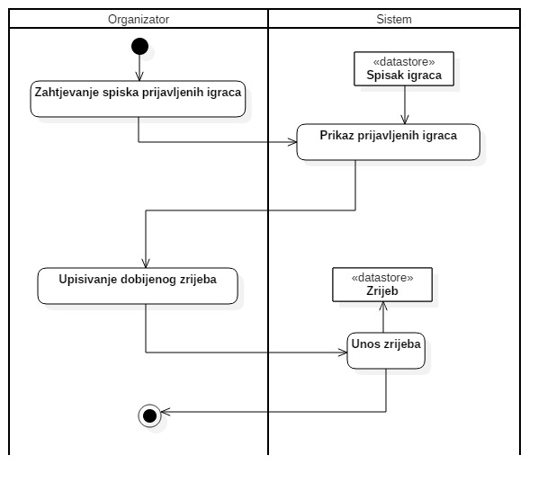

|  |  |  |
| --- | --- | --- |
| **Use case Name** | **Evidentiranje rezultata mečeva** | |
| **Brief Description** | Organizator vodi redovnu evidenciju odigranih mečeva na turniru.  Sistem ažurira žrijeb turnira na osnovu rezultata mečeva. | |
| **Actors** | Organizator, Sistem | |
| **Triggers** |  | |
| **Flow of Events** | | |
| **Basic Flow** | **Steps** | **Actions** |
| 1 | Organizator zahtjeva prikaz trenutnog žrijeba turnira. |
| 2 | Sistem prikazuje trenutni žrijeb turnira. |
| 3 | Organizator unosi rezultate završenih mečeva u žrijeb. |
| 4 | Sistem ažurira žrijeb. |
| **Alternate Flow** |  |  |
| **Special Requirements** | | |
|  |  | |
| **Precondition** | Organizator ulogovan na sistem. | |
| **Postcondition** | Ažuriran žrijeb turnira. | |
| **Extension Points** |  | |

